МУНИЦИПАЛЬНОЕ ОБЩЕОБРАЗОВАТЕЛЬНОЕ УЧРЕЖДЕНИЕ –
СРЕДНЯЯ ОБЩЕОБРАЗОВАТЕЛЬНАЯ ШКОЛА №17

Отчёт
о выполнении мероприятий Дорожной карты
в рамках проекта «Школы, которым можно доверять»

1. Проведение совместного методического аудита по вопросам повышения уровня школьного благополучия с педагогическим коллективом МОУ-СОШ №16.
При проведении данного мероприятия по организации адресной методической помощи были определены направления работы по диагностике факторов, влияющих на результаты обучения в конкретной школе.
Были поставлены задачи реализации адресной методической помощи:
- методической поддержки учителей;
- мониторинг качества повышения квалификации учителей;
- организация консультирования всех участников проекта.
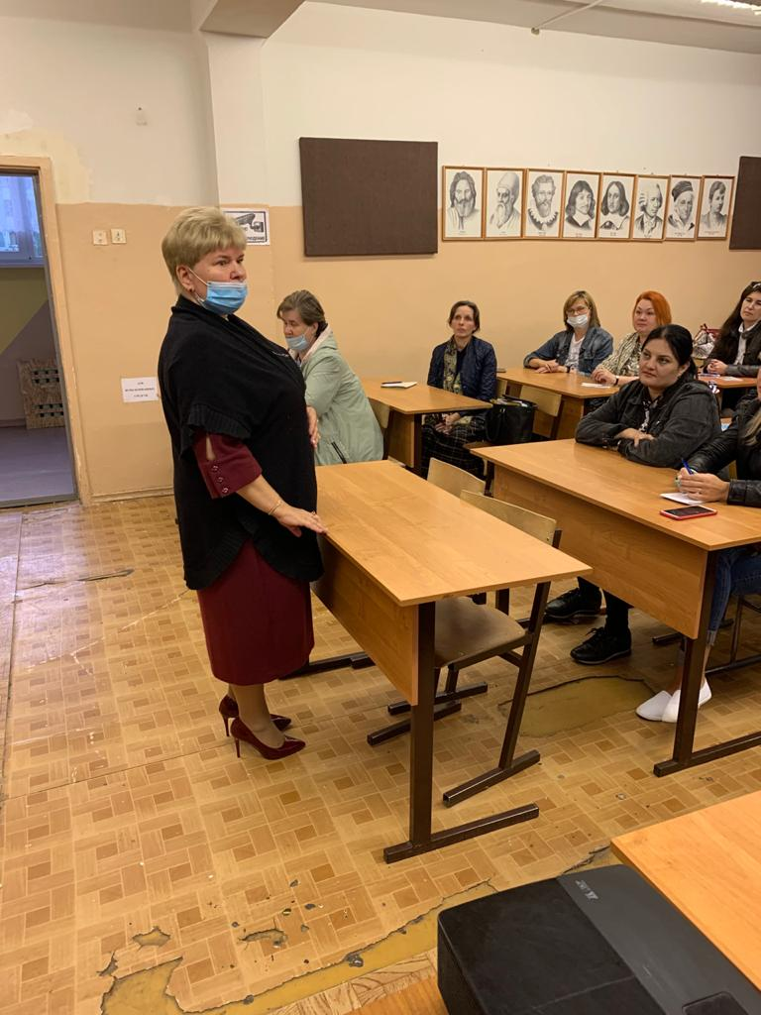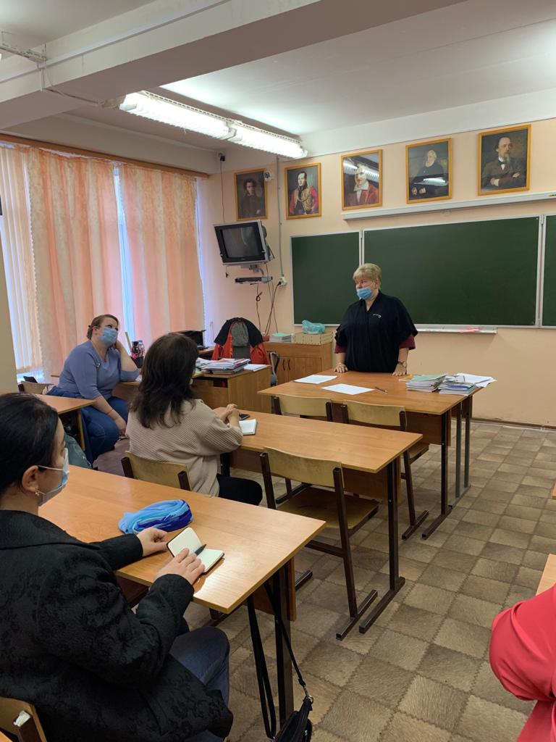
2. Организация и проведение в режиме онлайн тематического онлайн - семинара «Мотивация профессиональной деятельности».
Руководители методических объединений выступали по вопросам «Развитие применения цифровых образовательных ресурсов», «Предметная и методическая компетентность педагогических работников».
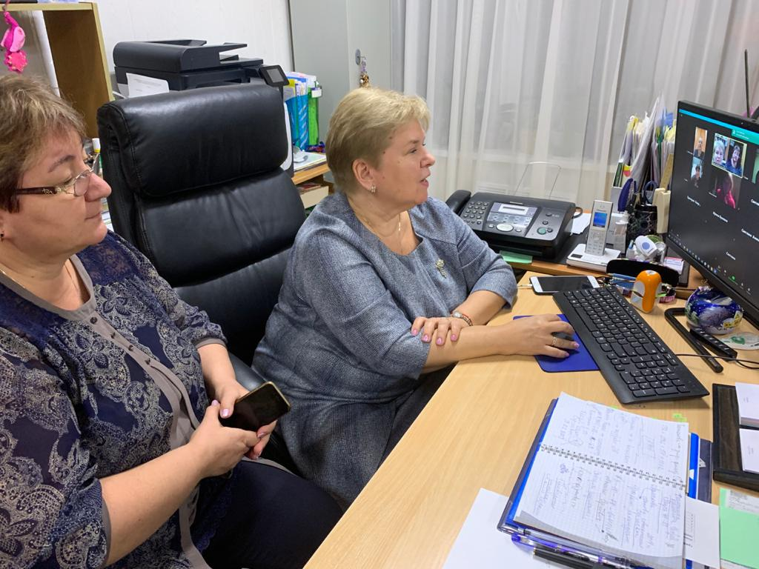
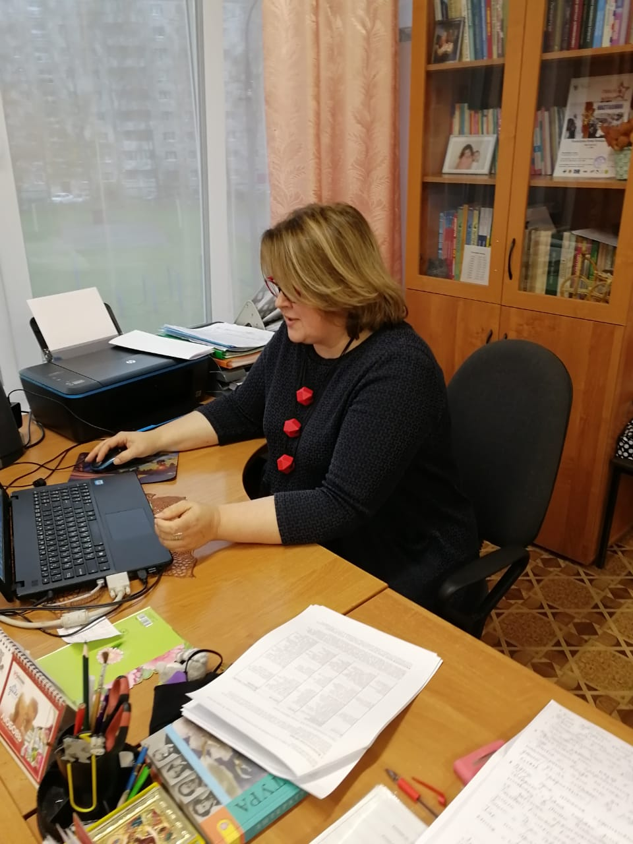
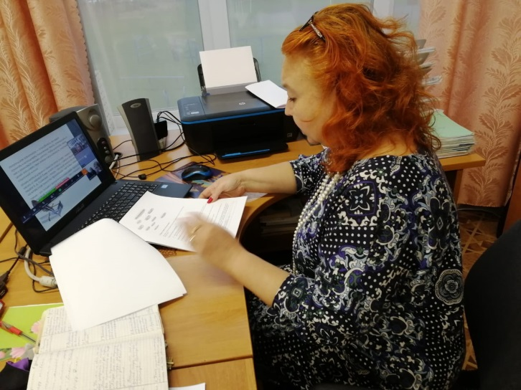

3. Обучение педагогических коллективов эффективно использовать современные педагогические технологии в профессиональной деятельности.
Выступает учитель русского языка Захарова Ирина Николаевна. Мастер-класс по теме "Эффективные приёмы и способы при формировании читательской грамотности"(кластер,синквейн,письмо с пробелами и др.)
